RESOLUCIÓN DE LA COMISIÓN DE QUEJAS Y DENUNCIAS DEL INSTITUTO ELECTORAL Y DE PARTICIPACIÓN CIUDADANA DEL ESTADO DE JALISCO, RESPECTO DE LA SOLICITUD DE ADOPTAR LAS MEDIDAS CAUTELARES FORMULADAS POR MARCELA MICHEL LÓPEZ, CANDIDATA A LA PRESIDENCIA MUNICIPAL DE TLAJOMULCO DE ZÚÑIGA, JALISCO, DENTRO DEL PROCEDIMIENTO SANCIONADOR ESPECIAL IDENTIFICADO CON EL NÚMERO DE EXPEDIENTE PSE-QUEJA-218/2021.

R E S U L T A N D O S:

1. Presentación del escrito de denuncia. El ocho de mayo de la presente anualidad, se recibió en la oficialía de partes del Instituto Electoral y de Participación Ciudadana del Estado de Jalisco, un escrito de queja suscrito por la ciudadana Marcela Michel López, en su carácter de Candidata a Presidente Municipal en el municipio de Tlajomulco de Zúñiga por el Partido MORENA, en contra de María Isabel Palos Leija, Regidora del municipio de Tlajomulco de Zúñiga, Jalisco, en el que se denuncian hechos que consideran violatorios de la normatividad electoral vigente en el estado de Jalisco.

2. Acuerdo de radicación, ampliación del término. El nueve de mayo, la Secretaría Ejecutiva del Instituto dictó el acuerdo en el que radicó el escrito de denuncia con el número de expediente PSE-QUEJA-218/2021 y se amplió el plazo para resolver sobre la admisión o desechamiento de la denuncia; además, se ordenó la realización de la diligencia de investigación consistente en que a través de la Oficialía Electoral, se procediera a la verificación del contenido respecto a las páginas de la red social Facebook y la verificación de la existencia y contenido de lo que resulte de la búsqueda en internet del hashtag #niunvotoamarcela, descritos por la parte quejosa en el escrito de denuncia, así como el requerimiento de información al Ayuntamiento de Tlajomulco de Zúñiga, Jalisco.

3. Acta circunstanciada. El doce de mayo, se elaboró el acta circunstanciada mediante la cual personal de la Oficialía Electoral debidamente investida de fe pública y legalmente facultado para el ejercicio de dicha función, verificó la existencia y contenido de los links de internet precisados en el escrito de queja.

4. Oficio del Ayuntamiento de Tlajomulco de Zúñiga, Jalisco. El 18 de mayo, Mediante oficio número DDyGG/099/2021/SG signado por el licenciado Omar Enrique Cervantes Rivera, en su carácter de Secretario General del Ayuntamiento Tlajomulco de Zúñiga, Jalisco, remite la información solicitada por este organismo electoral.

5. Escrito de ampliación de la denuncia. El veinte de mayo, la ciudadana Marcela Michel López, presento escrito de ampliación de denuncia, asimismo, anuncio pruebas supervenientes, y señaló nuevo domicilio procesal.

6. Se amplía denuncia, se ordena práctica de diligencias. El día veintiuno de mayo, la autoridad instructora, emitió un acuerdo administrativo, en el que se le tuvo a la denunciante ampliando los hechos de su denuncia y anunciando medios probatorios, y se ordenó dar vista a la Fiscalía Especializada en materia de delitos electorales.

7. Acta circunstanciada. El día veinticuatro de mayo, se elaboró el acta circunstanciada mediante la cual personal de la oficialía electoral debidamente investida de fe pública y legalmente facultado para el ejercicio de dicha función, verificó la existencia y contenido de las bardas y lonas denunciadas.

8. Acuerdo se da cuenta, se ordena diligencia, expídanse copias. El veinticinco de mayo, la Secretaría Ejecutiva, emitió un acuerdo administrativo en que se ordenó la práctica de diligencias y se ordenó expedir copias certificadas de las constancia solicitadas por la denunciante.

9. Acta circunstanciada. El veintiséis de mayo, mediante la cual personal de la Oficialía Electoral debidamente investida de fe pública y legalmente facultado para el ejercicio de dicha función, verificó la existencia y contenido de la página de Facebook denunciada.

10. Acuerdo se recibe oficio, cumple requerimiento, admisión y emplazamiento. El veintisiete de mayo, la autoridad instructora dictó el acuerdo en el cual se tuvo por recibido el oficio DDyGG/099/2021/SG signado por el licenciado Omar Enrique Cervantes Rivera, en su carácter de Secretario General del Ayuntamiento Tlajomulco de Zúñiga, Jalisco, y cumpliendo el requerimiento; admitió a trámite la denuncia formulada, por hechos que considera violatorios de la normatividad electoral, con fundamento en el artículo 471, párrafo 1, fracciones II y IV del Código Electoral del Estado de Jalisco.

11. Proyecto de medida cautelar y remisión de constancias. Mediante memorándum 157/2021 notificado el 28 de mayo, la Secretaría Ejecutiva, hizo del conocimiento de la Comisión de Quejas y Denuncias de este Instituto el contenido del acuerdo citado en el resultando que antecede y remitió copias de las constancias que integran el expediente PSE-QUEJA-218/2021, a efecto de que este órgano colegiado determinara lo conducente sobre la adopción de las medidas solicitadas por el denunciante.

C O N S I D E R A N D O:

I. Competencia. Al tratarse de un asunto relacionado con la posible adopción de medidas cautelares, la Comisión de Quejas y Denuncias es el órgano competente para determinar lo conducente, en términos de lo dispuesto por los artículos 472, párrafo 9, del Código Electoral del Estado de Jalisco; 45, párrafo 1, fracción III, del Reglamento Interior del Instituto Electoral y de Participación Ciudadana del Estado de Jalisco; 1 y 10, del Reglamento de Quejas y Denuncias del Instituto Electoral y de Participación Ciudadana del Estado de Jalisco.

II. Hechos denunciados. Del contenido de la denuncia presentada, se desprende que se queja esencialmente, de hechos que son violatorios a las normas de propaganda político electoral por constituir actos de odio y desprestigio hacia la quejosa, en los que pudiera configurarse violencia política, contra las mujeres en razón de género cuya realización se atribuye a la ciudadana María Isabel Palos Leija.

III. Solicitud de medida cautelar. La parte quejosa pide:

“…
Solicito se verifiquen los indicios y materialización de los hechos que se denuncian, para que esa autoridad realice las medidas necesarias a efecto de verificar la difusión y publicidad de los mensajes propagandísticos que se detallan en la presente queja y son identificados plenamente con la leyenda #NIUNVOTOAMARCELA, tomando en consideración que los ataques hacia mi persona tienen como trasfondo la descalificación y generar desconfianza sistemática en mi contra, obstaculizando mi ejercicio de derecho al voto pasivo. Por lo que se solicita se decrete la medida cautelar consistente en el retiro inmediato de las publicaciones de la denunciada, ordenándole borre y/o elimine de su perfil de la red social Facebook, y que además cese en futuras publicaciones de la misma calidad que tengan que ver con ataques contra mi persona y ejercicio de mi derecho al voto pasivo.;

Realice la certificación a través de la intervención de OFICIALÍA ELECTORAL con su personal autorizado, en términos de los artículos 21 y 23 B de los Lineamientos que regulan la función de Oficialía Electoral del Instituto Electoral y de Participación Ciudadana del Estado de Jalisco, PARA QUE ACUDAN AL EVENTO del día 09 de mayo del 2021 a las 10 diez horas en la zona conocida como SORIANA SANTA FE, en el municipio de Tlajomulco de Zúñiga, Jalisco, para que certifique los hechos que aquí se denuncian.

Se solicita, la suspensión del evento citado en líneas anteriores, y que está ligado a los hechos denunciados en la presente queja electoral, toda vez que las publicaciones que han hecho la denunciada como el evento al que convoca con el llamado a no votar por mi persona, son violatorias de la legislación electoral y menoscabo de mis derechos político electorales.

IV. Pruebas ofrecidas para acreditar la existencia del material denunciado. Una vez analizado íntegramente el escrito de queja, se advierte que la denunciante ofrece los siguientes medios de prueba:

“…
1.- DOCUMENTAL PÚBLICA. – Consistentes en la certificación de contenido que levante la Oficialía Electoral de éste Instituto de los Hechos que se han señalado y que están por realizarse de las cuales esta autoridad administrativa electoral advertirá la veracidad de los hechos que por medio del presente escrito se denuncian y constituyen una violación flagrante a la normatividad electoral, así mismo con la presencia que realice el personal de la Oficialía Electoral el próximo DOMINGO 9 DE MAYO A LAS 10 HORAS EN LA ZONA CONOCIDA COMO SORIANA SANTA FE EN TLAJOMULCO DE ZÚÑIGA, JALISCO (Domicilio: Avenida de las Américas 22, entre Avenida Concepción y Blv. Tegucigalpa, Hacienda Santa Fe, en Tlajomulco de Zúñiga, Jalisco).

2.- TÉCNICA. – Prueba que se ofrece en términos del artículo 461 de la LGIPE, consistente en:

En la página de Facebook ubicada en el URL:
https://www.facebook.com/profile.php?id=100010369891055 “Isabel Palos” y correspondiendo a la ubicación de cada una de las imágenes referidos en la presente denuncia, los siguientes vínculos o links:

https://www.facebook.com/photo?fbid=10159133679078433&set=pcb.10159133679428433

https://www.facebook.com/photo?fbid=10159133679268433&set=pcb.10159133679428433

https://www.facebook.com/photo?fbid=1377091035979880&set=a.295998097422518

3.- DOCUMENTAL PÚBLICA.- Copia certificada del acta de certificación de hechos, que realizó la Lic. Martha Gloria Gómez Hernández, Notario Público Titular Número 098 de Guadalajara, Jalisco, consistente en 06 seis fojas útiles compulsadas, de fecha 07 de mayo de 2021, mediante la cual da fe y se hace constar la existencia y contenido de diversa propaganda ubicada en la red social conocida como Facebook, específicamente dentro del muro o biografía que corresponde al perfil del usuario identificado con el nombre “Isabel Palos”.

Prueba que relaciono con el hecho número 4 denunciado, mismo que acredita la falta denunciada.”

Escrito de ampliación de denuncia

- DOCUMENTAL PÚBLICO.- copia certificada del protocolo número 371, que realizó la Lic. Martha Gloria Gómez Hernández, Notario publica titular número 98 de Guadalajara, Jalisco, consistente en dos fojas útiles compulsadas, de fecha nueve de mayo del 2021, mediante la cual da fe y se hace constar la ASISTENCIA A UN EVENTO DE PEGA DE CALCAS, por diversas personas en la zona conocida como0 Soriana Santa Fe, en Tlajomulco de Zúñiga, Jalisco, dicha documental publica contiene diversas fotografías que están agregadas a las actuaciones del Notario Público señalado en líneas anteriores.

- TÉCNICA.- Prueba que se ofrece en términos del artículo 461 de la LEGIPE, consistente en:

En las imágenes que se muestran a continuación:

Así como la página de Facebook ubicada o identificada como Facebook “Bryan Quiles | Facebook”

V. Diligencias ordenadas por esta autoridad.

Es preciso establecer que esta autoridad integradora ordenó realizar como diligencia de investigación la verificación, existencia y contenido de las páginas de internet y redes sociales señaladas por la parte quejosa.

Asimismo, se verifico la existencia y contenido de las lonas y bardas denunciadas, señaladas en su escrito de ampliación de denuncia, debiendo precisarse que únicamente se localizó una de las bardas, no así las lonas denunciadas.

El acta descrita constituye documental pública que de conformidad al párrafo 2 del artículo 463 del código en la materia, merece valor probatorio pleno.

Asimismo, se requirió al Ayuntamiento de Tlajomulco de Zúñiga, Jalisco, a efecto de que informara si la ciudadana María Isabel Palos Leija aún ostentaba el cargo de Regidora ante dicho Ayuntamiento.

VI. Naturaleza y finalidad de las medidas cautelares. De conformidad con lo dispuesto en los artículos 472, párrafo 9, del código; y 10, del Reglamento de Quejas y Denuncias de este instituto; las medidas cautelares constituyen instrumentos que puede decretar la autoridad competente, a solicitud de parte interesada o de oficio, para conservar la materia del litigio, así como para evitar un grave e irreparable daño a las partes en conflicto o a la sociedad, con motivo de la sustanciación de un procedimiento.

Por tanto, se trata de resoluciones que se caracterizan, generalmente, por ser accesorias y sumarias; accesorias, en tanto la determinación no constituye un fin en sí mismo; y, sumarias, debido a que se tramitan en plazos breves y su finalidad es prever la dilación en el dictado de la resolución definitiva así como evitar que el perjuicio se vuelva irreparable, asegurando la eficacia de la resolución que se dicte.

En consecuencia, las medidas cautelares están dirigidas a garantizar la existencia y el restablecimiento del derecho que se considera afectado, cuyo titular estima que puede sufrir algún menoscabo.

Bajo esa lógica, las medidas cautelares a la vez que constituyen un instrumento de otra resolución, también sirven para tutelar el interés público, porque buscan restablecer el ordenamiento jurídico conculcado, desapareciendo provisionalmente, una situación que se califica como ilícita.

Ello, con la finalidad, como ya se apuntó con anterioridad, de evitar la producción de daños irreparables, la afectación de los principios rectores de la materia electoral o la vulneración de los bienes jurídicos tutelados por la Constitución Política de los Estados Unidos Mexicanos o la legislación electoral aplicable.

Ahora bien, para que en el dictado de las medidas cautelares se cumpla el principio de legalidad, la fundamentación y motivación deberá ocuparse cuando menos, de los aspectos siguientes:

- La probable violación a un derecho, del cual se pide la tutela en el proceso, y,

- El temor fundado de que, mientras llega la tutela jurídica efectiva, desaparezcan las circunstancias de hecho necesarias para alcanzar una decisión sobre el derecho o bien jurídico, cuya restitución se reclama (periculum in mora).

La medida cautelar adquiere justificación si hay un derecho que requiere protección provisional y urgente, a raíz de una afectación producida –que se busca evitar sea mayor o de inminente producción, mientras se sigue el procedimiento o proceso en el cual se discute la pretensión de fondo de quien dice sufrir el daño o la amenaza de su actualización.

Atendiendo a esa lógica, el dictado de las medidas cautelares se debe ajustar a los criterios que la doctrina denomina como fumus boni iuris –apariencia del buen derecho– unida al periculum in mora –peligro en la demora de que mientras llega la tutela efectiva se menoscabe o haga irreparable el derecho materia de la decisión final–.

Sobre el fumus boni iuris o apariencia del buen derecho, se debe precisar que éste apunta a una credibilidad objetiva y seria sobre la juridicidad del derecho que se pide proteger, a fin de descartar que se trate de una pretensión manifiestamente infundada, temeraria o cuestionable. Por su parte, el periculum in mora o peligro en la demora consiste en la posible frustración de los derechos del promovente de la medida cautelar, ante el riesgo de su irreparabilidad.

Como se puede deducir, la verificación de ambos requisitos obliga indefectiblemente a que la autoridad administrativa realice una evaluación preliminar del caso concreto en torno a las respectivas posiciones enfrentadas, a fin de determinar si se justifica o no el dictado de las medidas cautelares.

En consecuencia, si de ese análisis previo resulta la existencia de un derecho, en apariencia reconocido legalmente de quien sufre la lesión o el riesgo de un daño inminente y la correlativa falta de justificación de la conducta reprochada, entonces se torna patente que la medida cautelar debe ser acordada, salvo que el perjuicio al interés social o al orden público sea mayor a los daños que pudiera resentir el solicitante, supuesto en el cual, deberá negarse la medida cautelar.

Como se puede observar de todo lo anteriormente explicado, es inconcuso entonces que la ponderación de los valores tutelados que justifican los posicionamientos de las partes en conflicto, así como la valoración de los elementos probatorios que obren en el expediente, se convierte en una etapa fundamental para el examen de la solicitud de medidas cautelares, toda vez que cuando menos se deberán observar las directrices siguientes:

- Verificar si existe el derecho cuya tutela se pretende.

- Justificar el temor fundado de que, ante la espera del dictado de la resolución definitiva, desaparezca la materia de controversia.
- Ponderar los valores y bienes jurídicos en conflicto, y justificar la idoneidad, razonabilidad y proporcionalidad de la determinación que se adopte.

- Fundar y motivar si la conducta denunciada, atendiendo al contexto en que se produce, trasciende o no a los límites del derecho o libertad que se considera afectado y, si presumiblemente, se ubica en el ámbito de lo ilícito.

De esa forma, la medida cautelar en materia electoral cumplirá sus objetivos fundamentales: evitar la vulneración de los bienes jurídicos tutelados, así como la generación de daños irreversibles a los posibles afectados. Todo ello para que cuando se dicte la resolución de fondo, sea factible su cumplimiento efectivo e integral.

VII. Acreditación de los hechos y pronunciamiento respecto de la solicitud de adopción de la medida cautelar. Precisado lo anterior y, considerado en su integridad el escrito de queja y las pruebas que obran en el expediente, se analiza la pretensión.

Ahora bien, por lo que ve a las medidas cautelares solicitadas respecto a la certificación a través de la Oficialía Electoral a efecto de que acudan al evento del día nueve de mayo actual, así como la suspensión de dicho evento, dicha solicitud versa sobre hechos consumados; por lo tanto es improcedente la adopción de medidas cautelares, al tratarse de actos consumados de manera irreparable.

No obstante, lo anterior, se procederá al análisis de los hechos denunciados con el fin de determinar si es procedente el dictado de medidas cautelares que tengan como objeto restablecer de manera transitoria el ordenamiento jurídico conculcado, desapareciendo eventualmente una situación que se reputa antijurídica, con la finalidad de evitar la generación de daños irreparables; o bien en su modalidad de tutela preventiva.

Fecha de Publicación | Acta circunstanciada, contenido del link denunciado.
https://www.facebook.com/profile.php?id=100010369891055

Posteriormente se aprecia la página de inicio de un perfil alojado en esa red social, al centro se aprecia la leyenda “Isabel Palos” arriba de la leyenda se aprecia encerrada en un círculo la imagen de una mujer de tez morena, nariz gruesa, labios gruesos, ceja depilada y cabello oscuro vestida con una camisa en color gris posando con su mano levantada, en la parte inferior se observa la bandera mexicana, atrás, en la parte superior se observa una imagen rectangular con fondo oscuro con el texto; “SOY CULPABLE DEL CANTAR DE LOS GALLOS DEL MAULL(Fragmento ilegible) E GATOS (Fragmento ilegible) posteriormente se aprecian los apartados “Amigos”, “Fotos”, “videos” debajo en el apartado titulado “Información” se aprecia; “Empleo  No hay lugares de trabajo que mostrar Universidad”
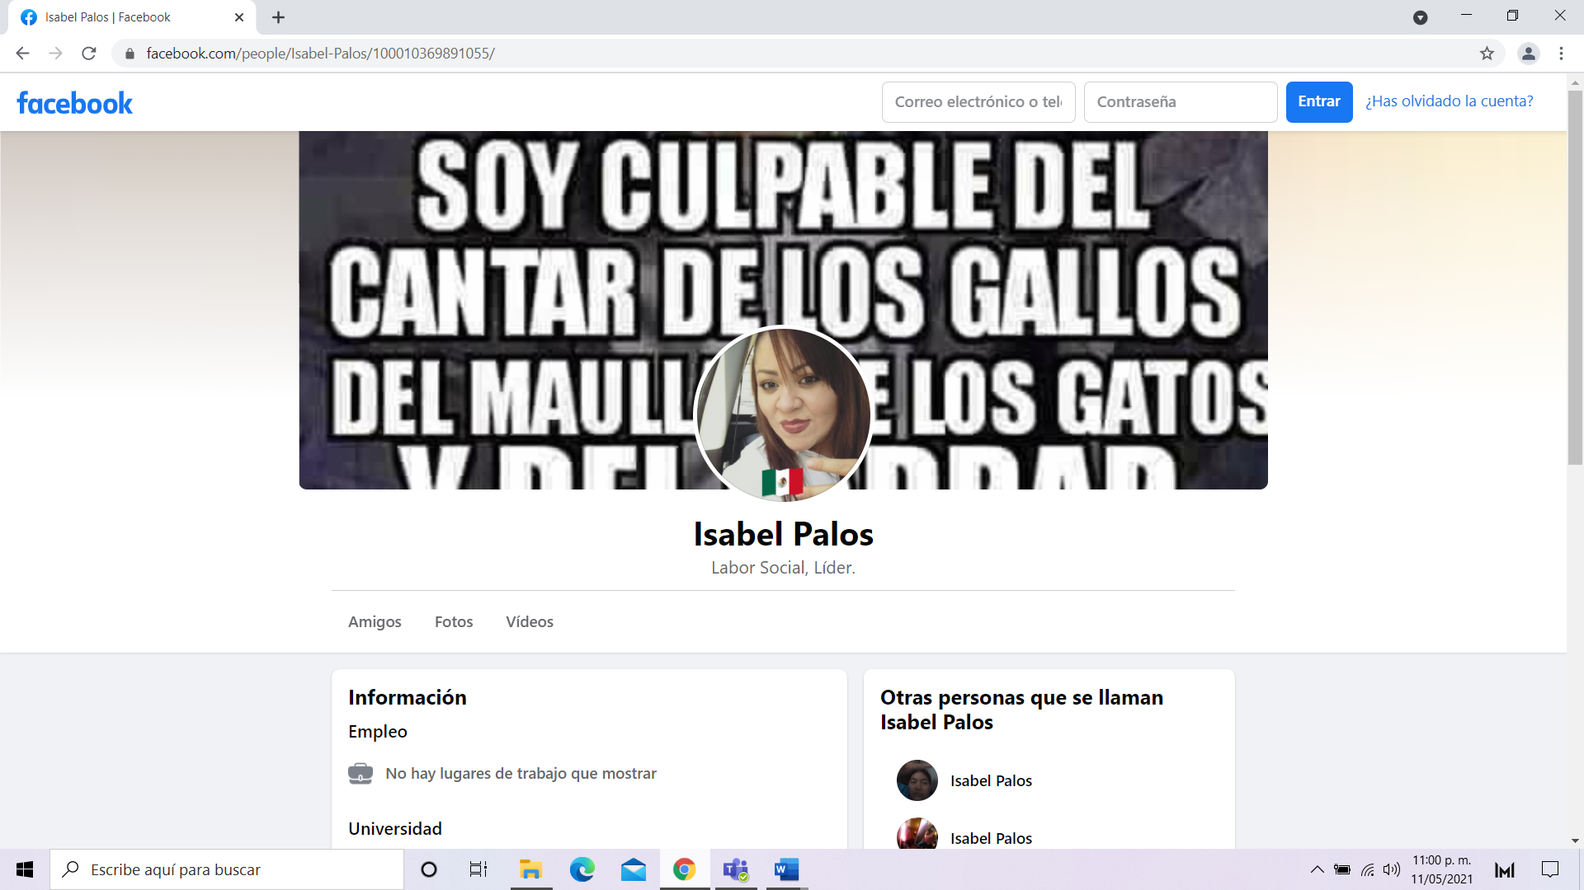

07-05-2021 | https://www.facebook.com/photo?fbid=1377091035979880&set=a.295998097422518  La liga en cuestión me direcciona a la red social “Facebook” lo cual identifico por medio de la leyenda “Facebook” en letras azules en la parte superior izquierda de la pantalla, en donde se me está a la vista una publicación realizada por un usuario que se identifica como “Isabel Palos” de fecha 07 siete de mayo del actual, misma que consiste en el siguiente texto; “Los esperamos #Domingo 09 de Mayo #Soriana #SantaFe PEGA DE CALCAS #NiUnVotoAMarcela” acompañándole se aprecia la imagen de la parte trasera de un vehículo automotor de color blanco, en su luneta se aprecia el texto “NiUnVotoAMarcela”  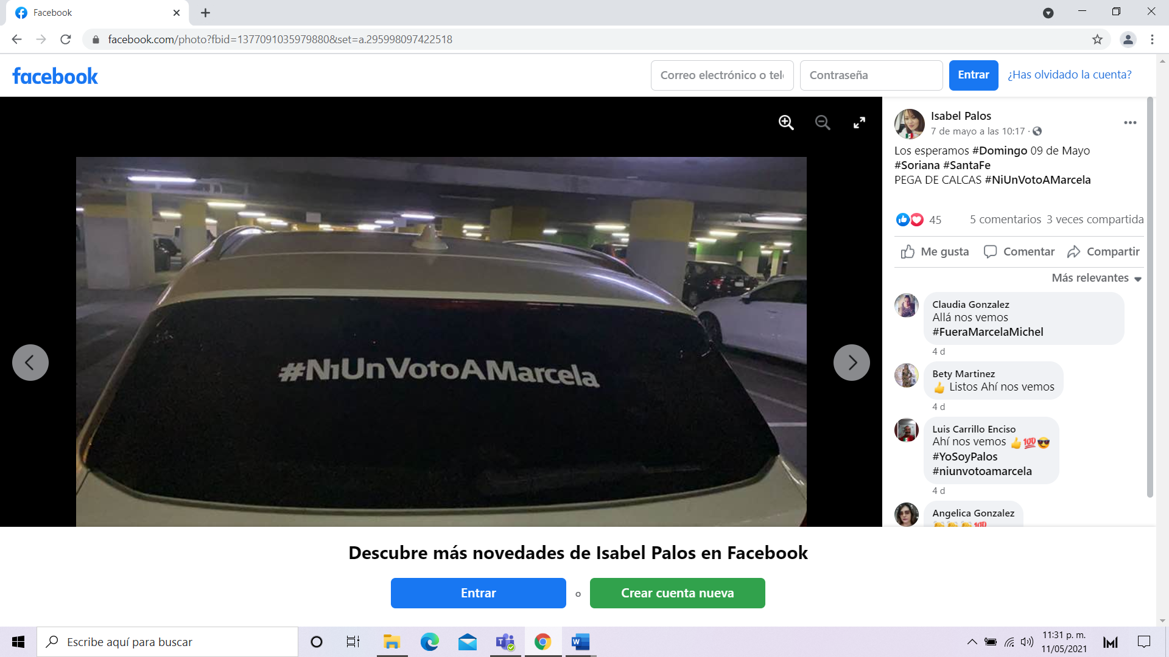
Acto seguido siendo las 19:00 diecinueve horas del día en que se actúa, encontrándome constituido en calles Loma Alta y Loma de los Cedros en Tlajomulco de Zúñiga, Jalisco, observo una pinta en la barda de un inmueble con el texto “#NIUNVOTOAMARCELA”

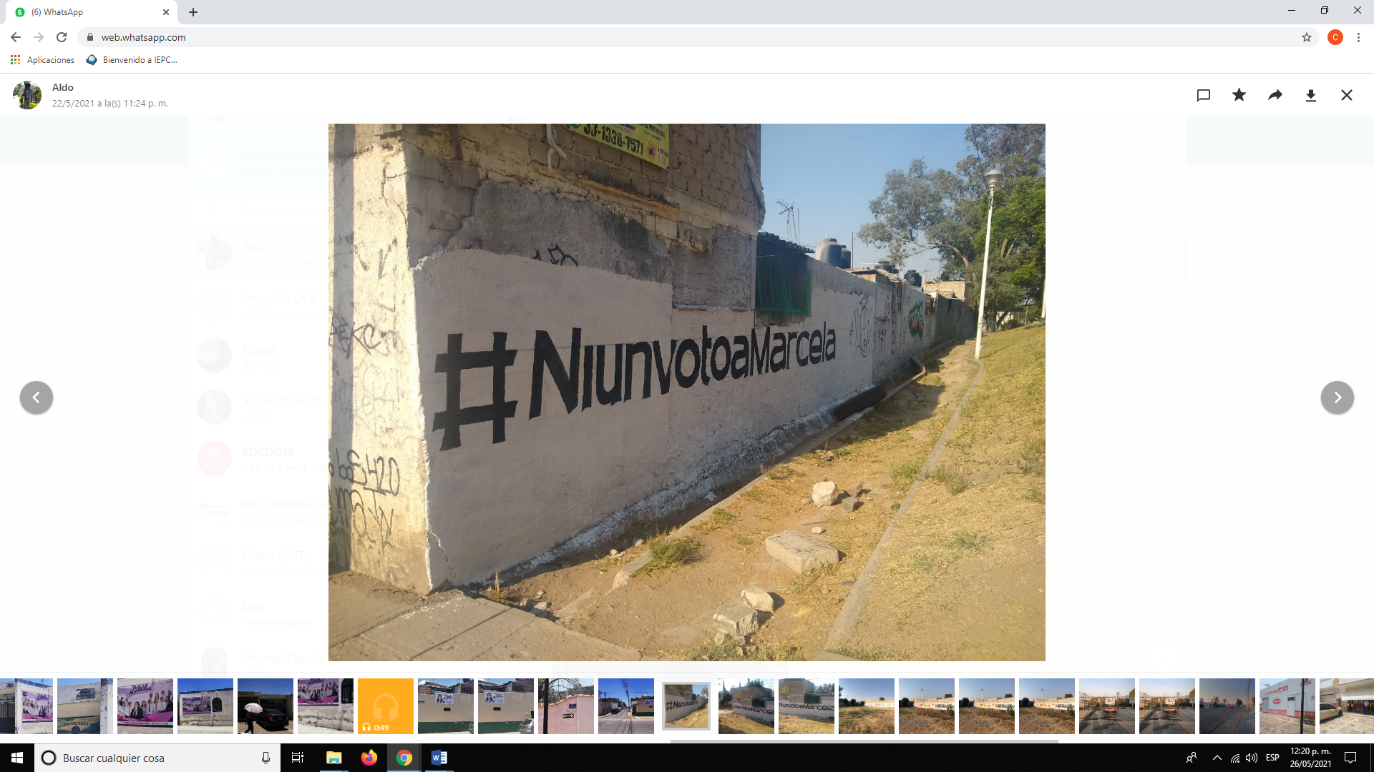

Es importante precisar, que las publicaciones alojadas en los siguientes hipervínculos:
- https://www.facebook.com/photo?fbid=10159133679078433&set=pcb.10159133679428433
- https://www.facebook.com/photo?fbid=10159133679268433&set=pcb.101591336794284
- “Bryan Quiles | Facebook”

No serán sujeto de análisis, toda vez que las mismas no son atribuibles a la denunciada.

Caso concreto.

En primer término, cabe precisar que la denunciada María Isabel Palos Leija, actualmente cuenta con el carácter de servidora pública, ya que ostenta el cargo de regidora del Ayuntamiento de Tlajomulco de Zúñiga, ya que según lo informó el referido Ayuntamiento, la hoy denunciada presentó un oficio el veintisiete de abril del año en curso, mediante el cual notificaba su reintegración a la función de regidora a partir del veintiocho de abril, hecho que se hizo del conocimiento del Pleno del Ayuntamiento en sesión ordinaria del treinta de abril siguiente.

Por lo tanto, la publicación materia del análisis de esta publicación, en la que textualmente señaló “Los esperamos #Domingo 09 de Mayo #Soriana #SantaFe PEGA DE CALCAS #NiUnVotoAMarcela”, fue realizada desde su página de Facebook, cuando ya contaba con la referida calidad.

En ese sentido, es preciso señalar que las y los servidores públicos tienen derecho a participar en la vida política, siempre que ello no implique un abuso respecto del desempeño de sus funciones o una violación a los principios de imparcialidad y neutralidad mediante conductas específicas, por lo tanto no deben realizar actividades que, atendiendo a la naturaleza de su función, puedan influir en los procesos electorales o en la voluntad de la ciudadanía.

Las y los servidores públicos deben de abstenerse de infringir, las disposiciones constitucionales, legales, reglamentarias y normativas en materia electoral, de propaganda gubernamental y aplicación imparcial de los recursos públicos, así como abstenerse de influir en la equidad de la competencia entre los actores políticos.
En ese sentido, no podrán ordenar, autorizar, permitir o tolerar la entrega, otorgamiento, administración o provisión de recursos, bienes o servicios que contengan elementos visuales o auditivos, imágenes, nombres, lemas, frases, expresiones, mensajes o símbolos que conlleven, velada, implícita o explícitamente la promoción del voto a favor o en contra de determinado partido político, coalición, o candidata/o.
Ahora bien, la Sala Superior del Tribunal Electoral del Poder Judicial de la Federación en la jurisprudencia número 38/2013, establece que la intervención que tengan los servidores públicos en actos relacionados o con motivo de las funciones inherentes al cargo, no vulnera los referidos principios, si no difunden mensajes, que impliquen su pretensión a ocupar un cargo de elección popular, la intención de obtener el voto, de favorecer o perjudicar a un partido político o candidato, o de alguna manera, los vincule a los procesos electorales.

Mediante la resolución del Consejo General del Instituto Nacional Electoral mediante la cual se ejerce la Facultad de Atracción y se fijan los Mecanismos y Criterios Tendientes a Garantizar los Principios de Imparcialidad y Equidad en los procesos Electorales Federal y Locales 2020-2021, identificada con el Número INE/CG693/2020, en su resolutivo séptimo se estableció lo siguiente:
“Séptimo. Para garantizar los principios de imparcialidad y equidad en la contienda electoral para los procesos electorales federal y locales de 2020-2021, en relación con las conductas que implican una infracción administrativa en términos de los dispuesto en el artículo 449, numeral 1, incisos c), d) y e) de la LGIPE, se fijan los siguientes criterios:
1) Principio de imparcialidad
A. Se considera que atentan contra al principio de imparcialidad en la aplicación de recursos públicos y, por tanto, que afectan la equidad de la competencia entre los partidos políticos, coaliciones y candidaturas, las conductas realizadas por cualquier servidora y servidor público, por sí o por interpósita persona, que se describen a continuación:
… VI. Ordenar, autorizar, permitir o tolerar la entrega, otorgamiento, administración o provisión de recursos, bienes o servicios que contengan elementos visuales o auditivos, imágenes, nombres, lemas, frases, expresiones, mensajes o símbolos que conlleven, velada, implícita o explícitamente:
…
b) La promoción del voto a favor o en contra de determinado partido político, coalición, aspirante, precandidato o candidato, o
…
VII. Entregar, otorgar, administrar o proveer recursos, bienes o servicios que contengan elementos como los descritos en la fracción anterior.
… XIV. Cualquier otra conducta que vulnere la equidad de la competencia entre los partidos políticos, coaliciones, aspirantes, precandidaturas o candidaturas a través de la utilización de recursos públicos o privados.”
Ahora bien, con base en lo anterior, la medida cautelar peticionada por Marcela Michel López, candidata a la presidencia municipal de Tlajomulco de Zúñiga, Jalisco, por el partido político MORENA, resulta procedente, lo anterior en virtud de que esta Comisión considera que, de un análisis preliminar de los hechos denunciados, con la publicación en Facebook, así como el mensaje contenido en las barda localizada, se pudiera transgredir el principio de imparcialidad y neutralidad y con ello influir en la equidad en la contienda.
Esta Comisión considera que la manifestación “#NiUnVotoAMarcela”, trae consigo un mensaje explícito de promoción del voto en contra de la denunciante, con lo que posiblemente se contravienen los criterios establecidos por el Instituto Nacional Electoral mediante la resolución número INE/CG693/2020, mediante la cual se establecieron los Mecanismos y Criterios Tendientes a Garantizar los Principios de Imparcialidad y Equidad en los procesos Electorales Federal y Locales 2020-2021.
Así, en consideración de esta Comisión, la medida cautelar resulta procedente de conformidad con lo dispuesto en el artículo 10 párrafos 1 y 4 del Reglamento de Quejas y Denuncias del Instituto Electoral y de Participación Ciudadana del Estado de Jalisco.
Efectos:
1.- Se ordena a María Isabel Palos Leija, eliminar la publicación alojada en el siguiente hipervínculo:

https://www.facebook.com/photo?fbid=1377091035979880&set=a.295998097422518
Para ello se otorga un plazo no mayor a veinticuatro horas contadas a partir de la legal notificación de la presente resolución. Una vez cumplimentada, en idéntico término deberá informar el cumplimiento por escrito a este Instituto, apercibida que, en caso de incumplimiento, se le impondrá una amonestación pública y de continuar la omisión, podrá ser acreedor a los medios de apremio previstos en la normativa electoral.

El personal de la Oficialía Electoral deberá elaborar una nueva acta en el sitio de internet precisado en esta resolución a fin de dar fe del cumplimiento de la presente resolución.

Sin que sea procedente ordenar el blanqueamiento de la barda precisada, toda vez que no obra constancia en el expediente que la denunciada sea la propietaria del inmueble donde fue localizado o bien, haya ordenado pintarla.

Las situaciones expuestas a lo largo del presente considerando no prejuzgan respecto de la existencia o no de las infracciones denunciadas, lo que no es materia de la presente determinación, es decir, que si bien en la presente resolución se ha determinado procedente la adopción de la medida cautelar solicitada, la misma no prejuzga respecto de la existencia de una infracción que pudiera llegar a determinar la autoridad correspondiente, al someter los mismos hechos a su consideración.

Por las consideraciones antes expuestas y fundadas, esta Comisión,

R E S U E L V E:

Primero. Se declaran parcialmente procedentes las medidas cautelares respecto por las razones expuestas en el VII de la presente resolución, con los efectos establecidos.

Segundo. Túrnese a la Secretaría Ejecutiva del Instituto a fin de que notifique el contenido de la presente determinación a las partes dentro del procedimiento especial en el que se actúa.

Guadalajara, Jalisco, a 29 de mayo de 2021

Silvia Guadalupe Bustos Vásquez
Consejera electoral presidenta
Zoad Jeanine García González  Consejera electoral integrante | Claudia Alejandra Vargas Bautista  Consejera electoral integrante
Luis Alfonso Campos Guzmán
Secretario técnico

La presente resolución que consta de 16 fojas, fue aprobada en la cuadragésima octava sesión extraordinaria de la Comisión de Quejas y Denuncias del Instituto Electoral y de Participación Ciudadana del Estado de Jalisco, celebrada el 29 de mayo de 2021, por unanimidad de votos de las consejeras integrantes de la Comisión.-------------------------------------------------------------------------------------------------------------------------

Los hechos que se narran corresponden al año dos mil veintiuno, salvo que se especifique año diverso.
El Instituto Electoral y de Participación Ciudadana del Estado de Jalisco, en lo sucesivo será referido como instituto.
3 El Código Electoral del Estado de Jalisco, en lo sucesivo será referido como el código.
Tesis V/2016 con rubro PRINCIPIO DE NEUTRALIDAD. LO DEBEN OBSERVAR LOS SERVIDORES PÚBLICOS EN EL EJERCICIO DE SUS FUNCIONES (LEGISLACIÓN DE COLIMA).
http://www.te.gob.mx/Informacion_juridiccional/sesion_publica/ejecutoria/sentencias/SUP-REP-0021-2018.pdf pág. 9.
https://www.te.gob.mx/IUSEapp/tesisjur.aspx?idtesis=38/2013&tpoBusqueda=S&sWord=principio,de,imparcialidad

